

Услуги, оказываемые учреждением:
- Общее образование (дошкольное, начальное, основное, среднее)
- дополнительное образование детей и взрослых

Проектная мощность:
885 мест, списочный состав детей в учреждении – 852 человек.

Уровни образования:
- начальное общее – 16 классов
- основное общее – 15 классов
- среднее общее – 2 класса.

Состав педагогических кадров:
- количество педагогов – 39,
из них:
- учителей начальной школы – 11,
- учителей русского языка и литературы – 5
- учителей математики и информатики – 4
- учителей естественно-научных дисциплин – 6
- учителей иностранных языков – 6
- учителей физвоспитания и технологии - 5
- учитель музыки - 1
- педагог – психолог - 1

Уровень квалификации педагогических кадров:
- Доля педагогов с высшим профессиональным образованием – 92 %;
- Доля педагогов с высшей и первой квалификационными категориями – 90 %

Материально – техническое обеспечение.
Учреждение 1969 года застройки, состояние здания и помещений удовлетворительное. В 2014 году произведен капитальный ремонт пищеблока, в 2017 году – спортзала и кровли. 2020 г. – косметический ремонт помещений.

Материально – техническая оснащенность материалами и оборудованием составляет 90%. Рабочие места учителей оснащены компьютерами и офисной техникой. В классах есть плазменные телевизоры, все предметные кабинеты оснащены дидактическими материалами, наглядными пособиями для обучения. Оборудованы библиотека с читальным залом, спортивный зал с раздевалками и душевыми, актовый зал, кабинеты домоводства и мастерские (столярная и слесарная), кабинеты физики и химии с лаборантскими, кабинет психолога и сенсорная комната.

Значимые достижения учреждения:
- Победитель конкурса общеобразовательных учреждений, внедряющих инновационные образовательные программы в рамках реализации приоритетного национального проекта «Образование».
- Победитель областного конкурса «Школа Оренбуржья».
- Региональная пилотная площадка по внедрению ФГОС основного общего, а затем и среднего общего образования с 2012 года
- Победитель конкурсного отбора общеобразовательных организаций, внедряющих инновационные образовательные программы, для получения грантов Губернатора Оренбургской области.
- Муниципальная пилотная площадка опережающего введения ФГОС СОО в 10 и (или) 11 классах
- Стажировочная площадка межмуниципального центра методического сопровождения для молодых педагогов биологии и химии
- Участники Всероссийских и Международных конкурсов и олимпиад.

Перспективы деятельности и развития организации:
- Развитие модели четырехуровневой внутришкольной системы качества образования, соответствующей требованиям инновационного развития экономики, современным потребностям общества, выраженным в национальном проекте «Образование», и обеспечивающей успешность всех участников образовательного процесса.
- Проведение ремонтно – профилактических работ в соответствии с санитарными и техническими требованиями по созданию безопасных условий пребывания для обучающихся и работников ОУ.

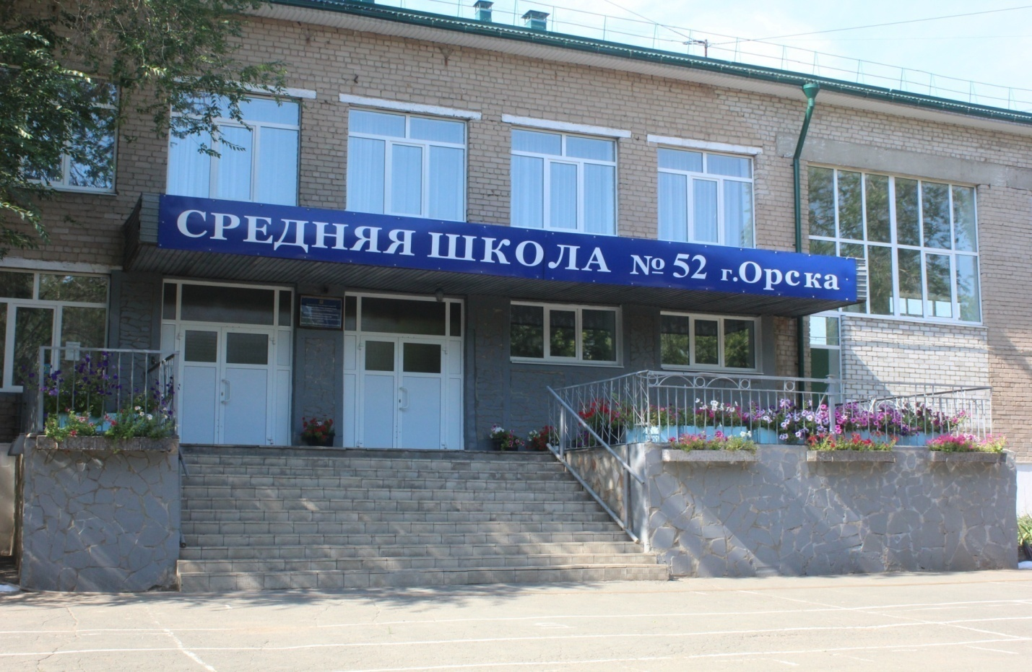
Муниципальное
общеобразовательное
автономное учреждение
«Средняя общеобразовательная школа № 52 г. Орска»
Юридический и фактический адрес
учреждения:
462429, г. Орск, Оренбургская область, пр. Ленина 85»Б»

Режим работы учреждения:
Рабочая неделя – шестидневная:
понедельник — пятница: 7:00-19:00
суббота: 7:00-17:00

Выходные дни - воскресенье и праздничные дни, установленные законодательством Российской Федерации.

Руководитель учреждения -
директор:
Чурсина
Валентина Александровна
Телефон:
(8-3537) 348-552; 348-585
Электронный адрес:
school-52orsk@yandex.ru


Рисунок 1

